《落地才是硬道理-企业实施IPD研发管理体系方法》
第1次印刷勘误表
2024年01月11日
错误1：P62页，图4-5应改为下图
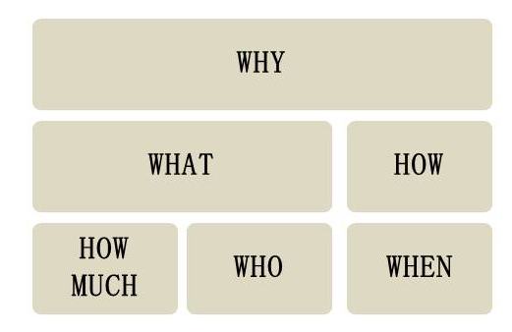
错误2：P86页，图4-17应改为下图
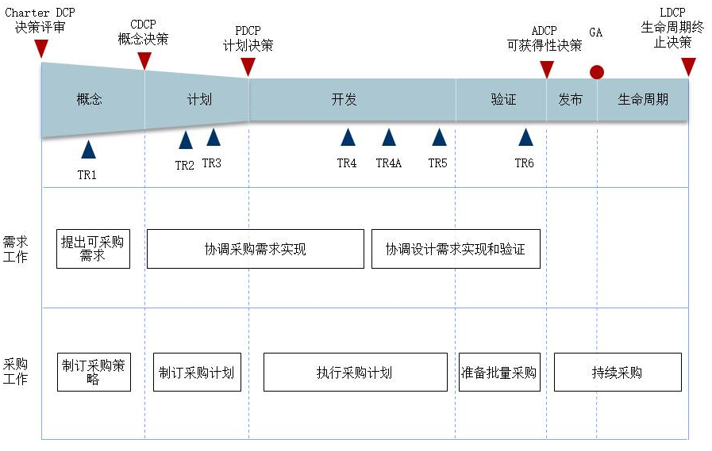
错误3：P141页，图4-34应改为下图
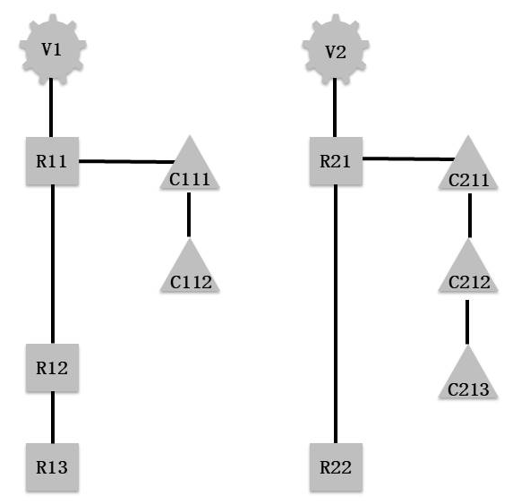
错误4：P40页
第四行，“高（L）”改为高（H）
第六行，“低（H）”改为高（L）
错误5：序言 页
第4段第2行
“竞争对位”应改为“竞争地位”

